2017 – 2018 EĞİTİM – ÖĞRETİM YILI 8. SINIF FEN BİLİMLERİ DERS PLÂNI
I.BÖLÜM
Dersin Adı: | Fen Bilimleri | 30. Hafta (23 – 27 Nisan 2018)
Sınıf: | 8. Sınıf
Ünite No-Adı: | 7. Ünite: Yaşamımızdaki Elektrik
Konu: | Elektrik Yüklü Cisimler
Önerilen Ders Saati: | 4 Saat
II.BÖLÜM
Öğrenci Kazanımları/Hedef ve Davranışlar: | 8.7.2.1. Cisimleri, sahip oldukları elektrik yükleri bakımından sınıflandırır.
Ünite Kavramları ve Sembolleri: | Pozitif yüklü cisim  Negatif yüklü cisim  Nötr cisim
Uygulanacak Yöntem ve Teknikler: | Anlatım, Soru Cevap, Grup Çalışması
Kullanılacak Araç – Gereçler: | -
Açıklamalar: | Özellikle nötr cismin, yüksüz cisim anlamına gelmediği; nötr cisimlerde pozitif ve negatif yük miktarlarının eşit olduğu vurgusu yapılır.
Yapılacak Etkinlikler: | -
Özet: | 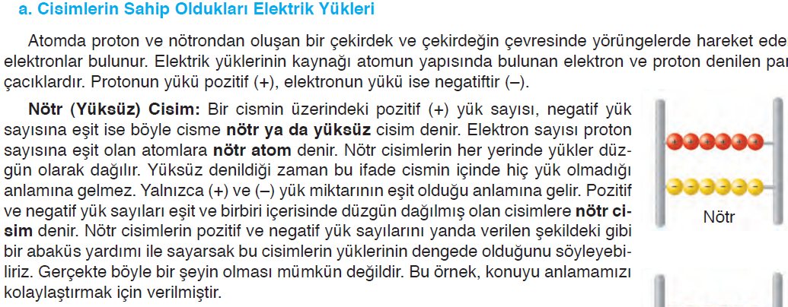  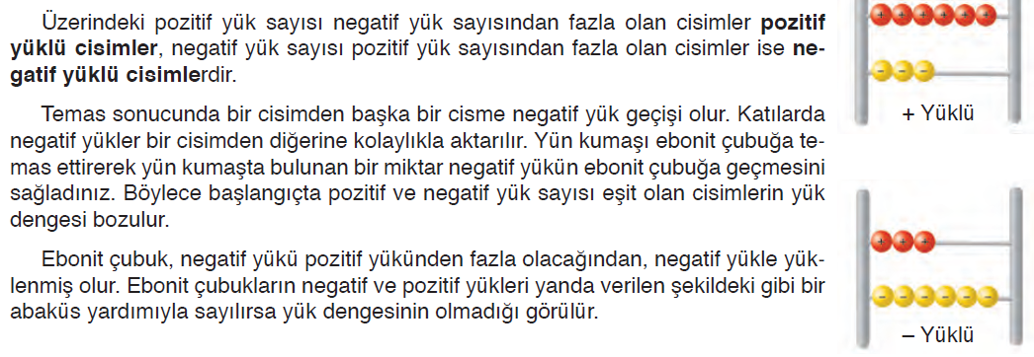  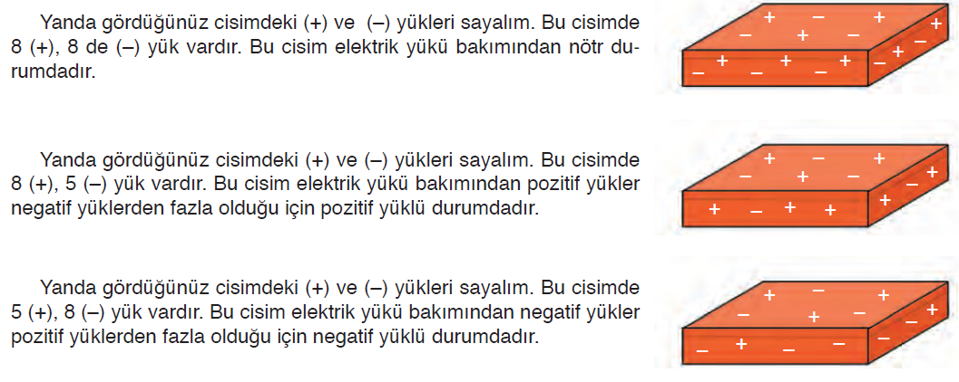  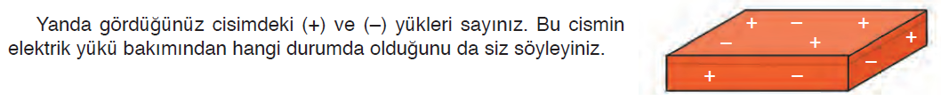
III.BÖLÜM
Ölçme ve Değerlendirme: | Hazırbulunuşluk testleri, gözlem, görüşme formları, yetenek testleri, İzleme / ünite testleri, uygulama etkinlikleri, otantik görevler, dereceli puanlama anahtarı, açık uçlu sorular, yapılandırılmış grid, tanılayıcı dallanmış ağaç, kelime ilişkilendirme, öz ve akran değerlendirme, grup değerlendirme, projeler, gözlem formları vb. tekniklerinde uygun olanları.
IV.BÖLÜM
Dersin Diğer Derslerle İlişkisi:
V.BÖLÜM
Planın Uygulanmasıyla İlgili Diğer Açıklamalar: | Ulusal Egemenlik ve Çocuk Bayramı  23 Nisan
………………………………….. Uygundur
Fen Bilimleri Öğretmeni ………………………………………
Okul Müdürü
www.FenEhli.com

